Pro turisty

Cyklopenzion ve Višňovém
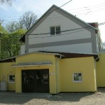
Správce penzionu: 725116532 cyklopenzion@visnove.com
Poskytované služby v Cyklopenzionu:
- Celková kapacita 30 lůžek, skladba pokojů – 5 čtyřlůžkových, 2 pětilůžkové,
- Každý pokoj má vlastní sociální zařízení (koupelna + WC),
- Společenská místnost 35 míst u stolů,
- Zařízení ve společenské místnosti kuchyňskou linkou, lednicí, televizorem, radiopřijímačem,
- Cyklopenzion disponuje dále uzamykatelnou kolárnou, dílnou pro opravy kol, venkovním zařízení pro mytí kol,
půjčuje kola,
- Nabídka služby sauny a solária.

